LA MEDITERRANÉE MEDIEVALE : ESPACE D’ECHANGES ET DE CONFLITS
- TROIS GRANDS ENSEMBLES DE CIVILISATION (p. 46, cartes 1 et 2)
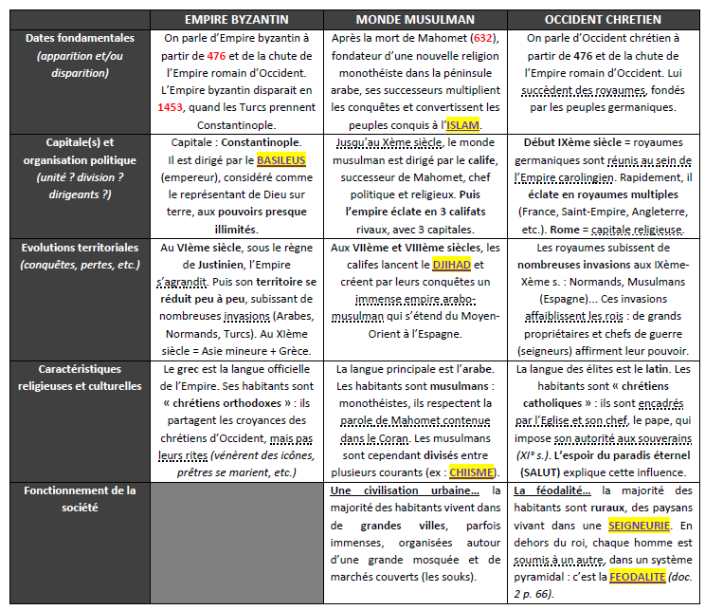
2 branches
II. DES CIVILISATIONS QUI S’AFFRONTENT
A - Les conflits entre Rome et Constantinople
- Division religieuse : Le pape (à Rome) se veut chef de toute l’Église chrétienne, ce que le patriarche (à Constantinople) supporte de moins en moins. Cette tension, nourrie par les divergences de pratiques religieuses (culte des icônes chez les orthodoxes, différence de langues utilisées pour faire la messe, etc.), aboutit en 1054 au « schisme » (séparation officielle entre Église d’Occident et Église d’Orient). (Doc 1, p. 48).
- Division politique : Plusieurs affrontements politiques ont lieu. Ils culminent en 1204 quand une armée de chevaliers européens (catholiques) s’emparent de Constantinople et la pillent (massacre de 2 000 byzantins : immense scandale).
B - Les conflits entre Chrétienté et Islam
- La Reconquista en Espagne
Dès le VIIIème siècle et l’invasion de l’Espagne par les arabo-musulmans, les rois catholiques d’Espagne commencent une lente reconquête. C’est la Reconquista. Elle s’étend sur plusieurs siècles. Tolède est ainsi reprise en 1085. La reconquête n’est achevée qu’en 1492 avec la prise de Grenade.
- Les croisades et le djihad
En 1095, le Pape Urbain II appelle à défendre les Byzantins contre la menace des Turcs musulmans, et à « libérer » Jérusalem et la Terre sainte. C’est la première croisade, à laquelle participent des milliers de seigneurs et chevaliers de l’Occident chrétien (le pape leur promet le pardon de leurs péchés, donc un accès automatique au salut). Ils prennent Jérusalem en 1099 et créent dans les territoires conquis les Etats latins d’Orient, construisent des forteresses pour les protéger. Mais rapidement, ces États sont menacés, car les croisades alimentent un renouveau du Djihad.
En 1144, le chef musulman Zengi reprend la ville d’Édesse aux croisés, au nom du Djihad. Pour protéger et sauver les états latins d’Orient, le pape lance une deuxième croisade. Il fait appel à Bernard De Clairvaux pour prêcher la croisade. Bernard de Clairvaux et un abbé cistercien, qui fonde et dirige plusieurs monastères dans lesquels les moines obéissent à des règles de vie très dures. Trèscharismatique, Bernard de Clairvaux jouit d’une grande popularité.
Par ses discours, il parvient à convaincre Louis VII, roi de France, et Conrad III, empereur germanique, ainsi que 35.000 hommes de participer à la seconde croisade. Celle-ci part en 1146, et atteint la terre sainte en passant par Constantinople puis par la mer Méditerranée. Arrivés en 1148, les croisés y subissent de nombreuses attaques et n’obtiennent aucune victoire militaire (défaite de Damas). Ils reviennent en Europe en 1149. Selon Bernard de Clairvaux, cette défaite s’explique par une punition divine liée aux nombreux péchés que commettraient les chrétiens d’Occident. La véritable raison est liée à la désorganisation des croisés et aux tensions entre leurs chefs.
Aux XIIème et XIIIème siècles, six autres croisades sont lancées. Il s’agit aussi de « croisades de secours » pour sauver les Etats latins d’orient. Mais ceux-ci disparaissent en 1291. C’est lors de la 4è croisade que les chevaliers occidentaux pillent Constantinople. (Docs 1-4, p. 54-55).
III. CONTACTS ET ECHANGES EN MEDITERRANEE
La Méditerranée médiévale est un espace d’affrontements. Mais c’est aussi un espace d’échanges, de contacts, de circulation : elle est au carrefour de l’Europe, de l’Asie et de l’Afrique, c’est-à-dire des 3 grandes civilisations du Moyen-âge.

A - Le développement du commerce en Méditerranée
1 - Le rôle des cités italiennes
A partir du XIIème siècle, le commerce prend son essor en Méditerranée. Il est maîtrisé principalement par plusieurs cités italiennes, qui signent des accords commerciaux avec les califes et l’empereur byzantin, et installent des comptoirs au Proche-Orient et en Afrique du Nord. Les cités italiennes comme Venise ou Gênes se trouvent au sud-est de l’Occident chrétien. Elles ouvrent l’Europe vers l’Afrique et vers l’Asie. Cela permet aux cités italiennes de servir de relais commerciaux, activité qui enrichit grandement ces villes. Les comptoirs italiens au Proche-Orient, installés dans les états latins, se fournissent en épices, en soie, ou en pierres précieuses venant d’Inde. Ces marchandises sont ensuite ramenées en Europe via des routes commerciales maritimes ou terrestres, puis revendues dans des grandes foires en France et dans l’Empire germanique. (Doc 1-4, p. 56-57)
2 - Venise la Sérénissime : une puissance maritime et commerciale (docs 1-5, p. 58-59)
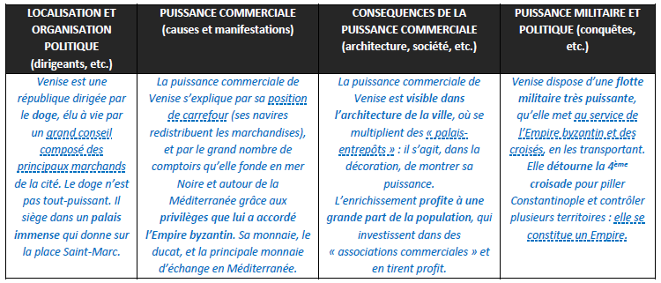
B - La coexistence religieuse et culturels
Il n’y a pas que les biens qui circulent en Méditerranée. Les hommes et les idées aussi. Dans le monde musulman, les chrétiens et les juifs sont tolérés et peuvent pratiquer leur religion à condition de payer un impôt spécial. On les appelle « dhimmi ». Dans le monde chrétien, la tolérance est moins importante. Des musulmans vivent cependant dans les régions reconquises par les occidentaux en Espagne (Tolède) et en Sicile (Palerme), où naissent des sociétés multiculturelles (doc 3, p. 49 ; doc 1-5, p. 50 -51)

